 | Politechnika Opolska  Wydział Informatyki
Rok akademicki | 2026/2027
Przedmiot | Mechanizmy programowania serwisów webowych
Forma zajęć | Laboratorium
Prowadzący zajęcia | Bilal Hassona
Grupa | 1

Wprowadzenie do Firebase

Nazwisko i imię | Nr indeksu
Michał Krawiec | 102373

Uwagi

1. Instalacja narzędzi Firebase
Zaktualizowano npm, sprawdzono wersję Node.js i zainstalowano globalnie Firebase CLI poleceniem npm install -g firebase-tools.
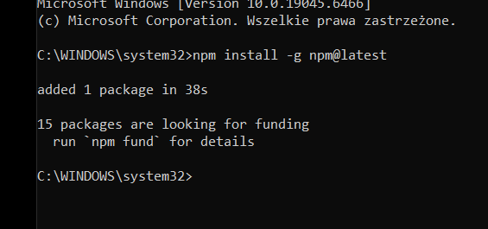
Zdjęcie 1 - Aktualizacja menedżera npm.
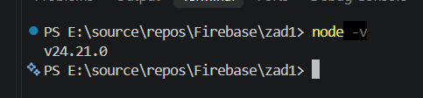
Zdjęcie 2 - Sprawdzenie wersji Node.js.
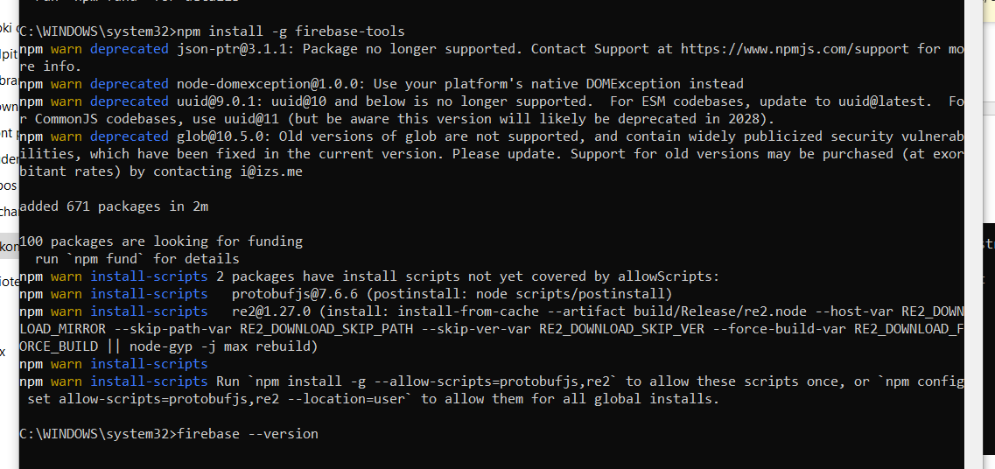
Zdjęcie 3 - Globalna instalacja Firebase CLI.

2. Konfiguracja projektu i Firebase Hosting
Zalogowano się do Firebase, a następnie skonfigurowano Hosting dla projektu test-c8cb0. Jako katalog strony wybrano public.
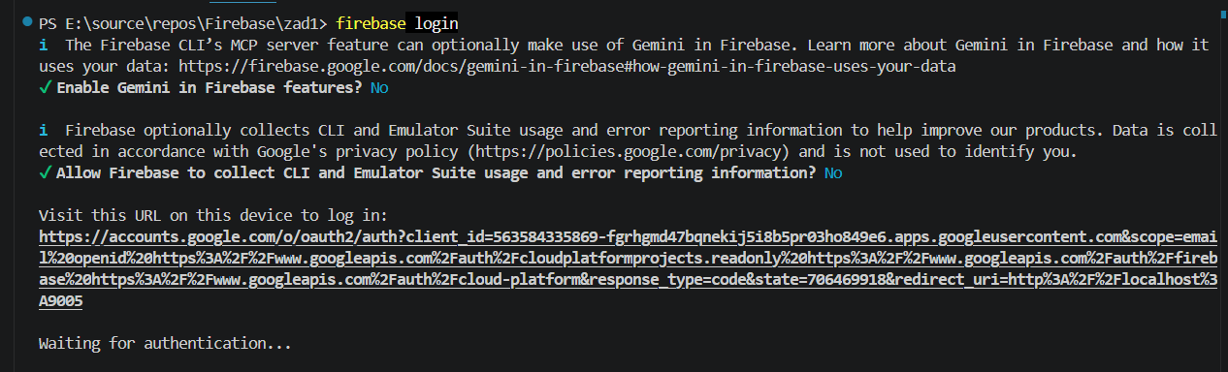
Zdjęcie 4 - Logowanie do konta Firebase.
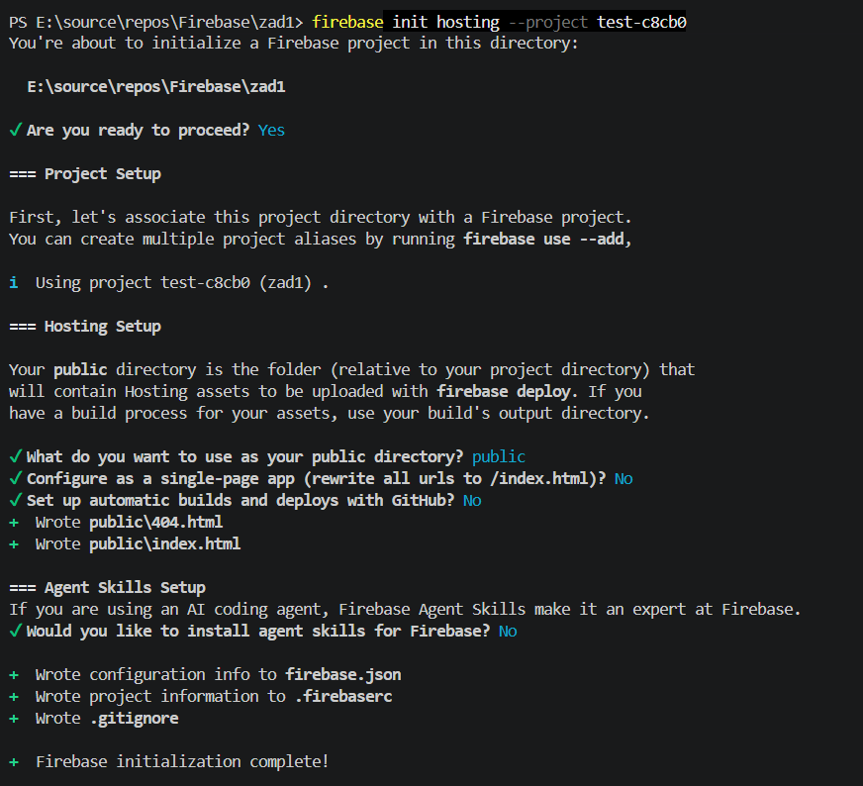
Zdjęcie 5 - Konfiguracja Firebase Hosting.

3. Edycja pliku index.html
W pliku public/index.html dodano statyczny tekst z imieniem i nazwiskiem autora.
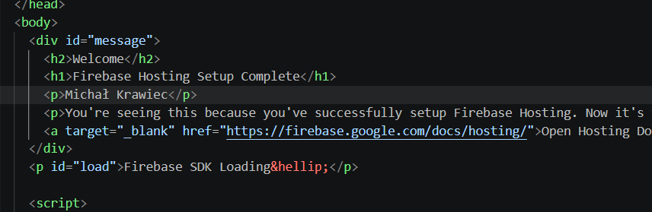
Zdjęcie 6 - Imię i nazwisko w kodzie HTML.

4. Deployment projektu
Stronę opublikowano poleceniem firebase deploy --only hosting. Terminal potwierdził zakończenie wdrożenia i wyświetlił adres strony.
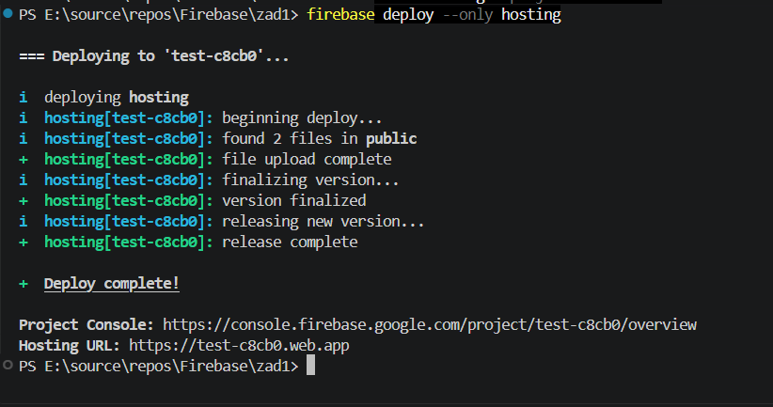
Zdjęcie 7 - Pomyślny deployment na Firebase.

5. Wyświetlenie strony w przeglądarce
Otwarto stronę pod adresem https://test-c8cb0.web.app. Zrzut przedstawia jej rozbudowaną wersję z imieniem i nazwiskiem oraz licznikiem kliknięć.
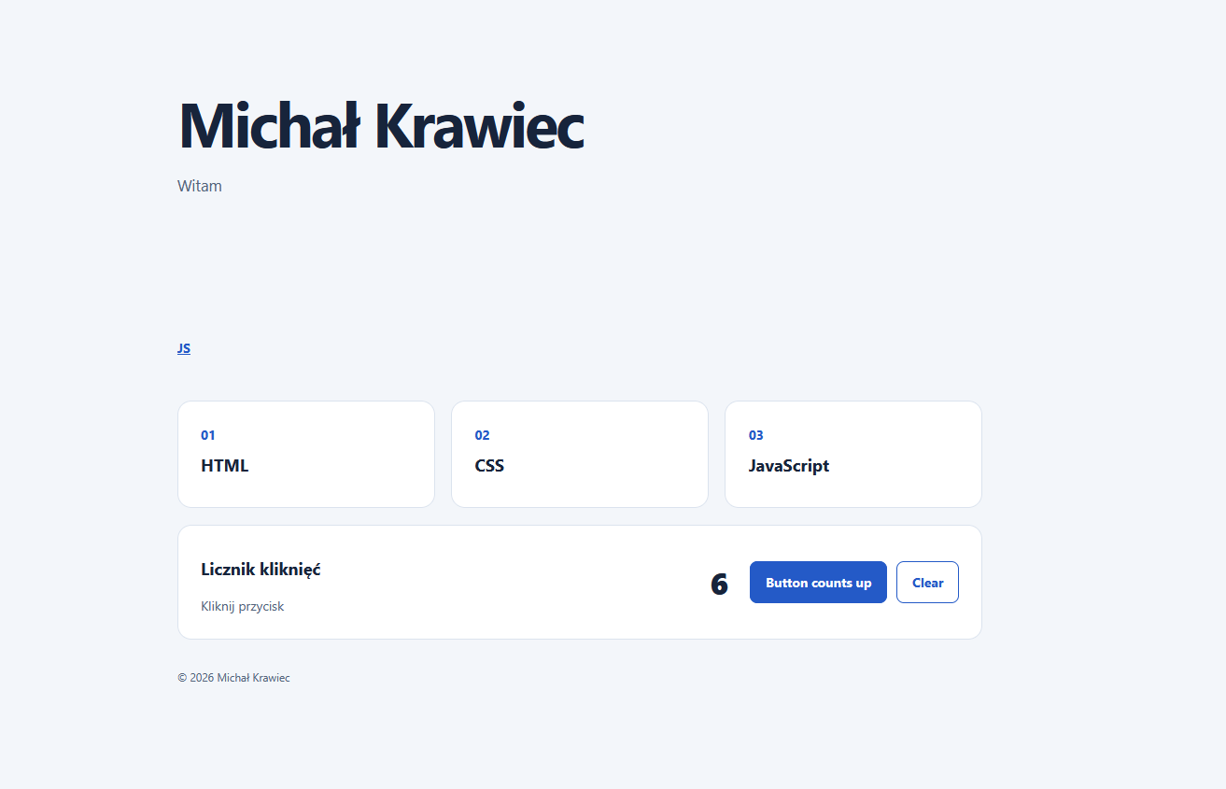
Zdjęcie 8 - Strona na serwerze Firebase.

6. Rozbudowa strony o JavaScript i CSS
Rozbudowano HTML, dodano style CSS oraz obsługę licznika i przycisku zerowania w JavaScript. Po ponownym wdrożeniu sprawdzono stronę w przeglądarce.
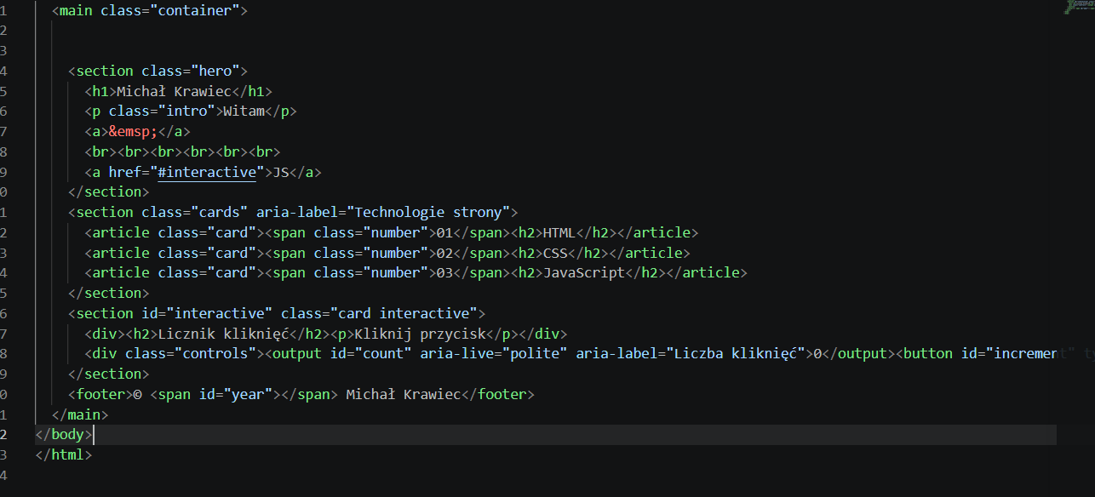
Zdjęcie 9 - Rozbudowany kod HTML.
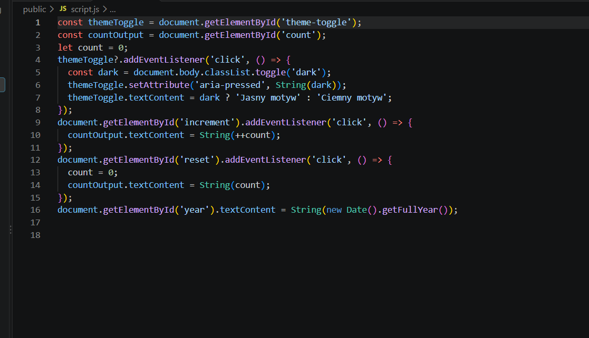
Zdjęcie 10 - Obsługa licznika w JavaScript.
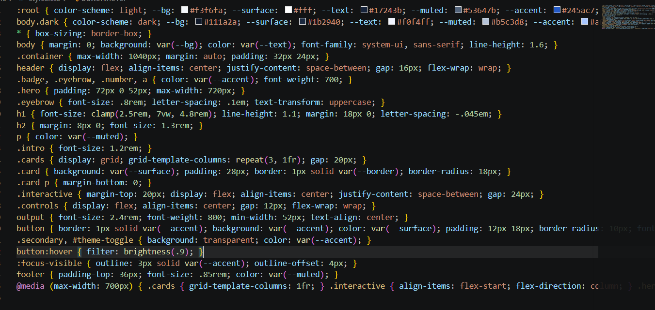
Zdjęcie 11 - Style strony w pliku CSS.
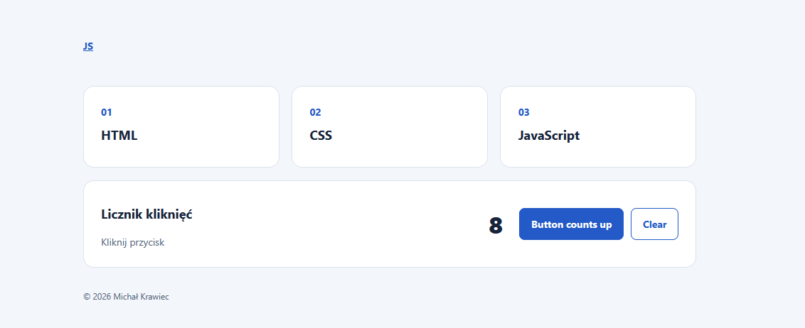
Zdjęcie 12 - Działający licznik po rozbudowie strony.

